Manca una settimana a CioccolaTò

Partito il count-down per il taglio del nastro della nuova edizione di CioccolaTò, che animerà il centro di Torino dal 27 febbraio al 2 marzo 2025. Tra piazza Vittorio Veneto, sede della Casa del cioccolato e dell’area espositiva, e le prestigiose sedi museali e palazzi storici della città coinvolte per eventi, incontri e dibattiti, procedono i preparativi per quella che si preannuncia come una grande festa del cioccolato.

Consulta il programma e prenota il tuo posto agli eventi CioccolaTò 2025 su cioccola.to.it

Torino, 20 febbraio 2025 – Fanno capolino, a pochi passi dai portici e dai frequentatissimi locali di piazza Vittorio Veneto, le impalcature dei primi stand innalzati per la prossima edizione di CioccolaTò, che torna dopo anni nel suo sito originale. Saranno 70, in totale, e ospiteranno dal 27 febbraio al 2 marzo i circa 50 artigiani che esporranno per CioccolaTò 2025. A una settimana dall’evento, quindi, prende forma in maniera sempre più riconoscibile il nuovo spirito che anima una manifestazione che intende proporsi come kermesse di punta dell’arte cioccolatiera non solo di Torino, ma di tutta Italia.

Tutto pronto per il taglio del nastro: 27/02 ore 12:00
Giovedì 27 febbraio, alla presenza di Stefano Lo Russo, Sindaco della Città di Torino, Dario Gallina, Presidente della Camera di commercio di Torino, Andrea Tronzano, assessore allo Sviluppo delle attività produttive della Regione Piemonte, e con la partecipazione di Cristina Chiabotto, avverrà alle ore 12, nei pressi dello spazio denominato “La Casa del cioccolato”, l’inaugurazione dell’edizione 2025 di CioccolaTò. A seguire, dopo la visita agli stand, sarà riservato ai giornalisti presenti un Welcome Tour speciale tra botteghe e luoghi iconici della tradizione cioccolatiera cittadina.
Per partecipare all’evento, sarà necessario accreditarsi gratuitamente sulla pagina riservata da Turismo Torino e Provincia: Welcome Tour® PRESS - Speciale Cioccolatò | Eventi | Turismo Torino e Provincia

Vieni a scoprire il mondo di CioccolaTò!
- Orari: Aperto tutti i giorni dalle 11:00 alle 20:00
- Taglio del nastro: giovedì 27 febbraio ore 12.00
- Concerto di chiusura: domenica 2 marzo ore 19.00 con la Bandakadabra
- Accessibilità: Disponibile parcheggio riservato ai disabili al fondo di Corso San Maurizio
- Informazioni: Per maggiori dettagli, a disposizione l’Ufficio del Turismo di Turismo Torino e Provincia (Piazza Castello angolo Via Garibaldi) e in piazza Vittorio Veneto.

CioccolaTò 2025 è un progetto promosso e sostenuto da Camera di commercio di Torino e Città di Torino organizzato da Turismo Torino e Provincia con il supporto di Regione Piemonte, con il contributo di Fondazione Compagnia di San Paolo e Fondazione CRT, in partnership con Iren e in collaborazione con le associazioni di categoria del territorio (Ascom, Epat, Confesercenti, Casartigiani, CNA Torino, Confartigianato, API, Coldiretti) e GTT.
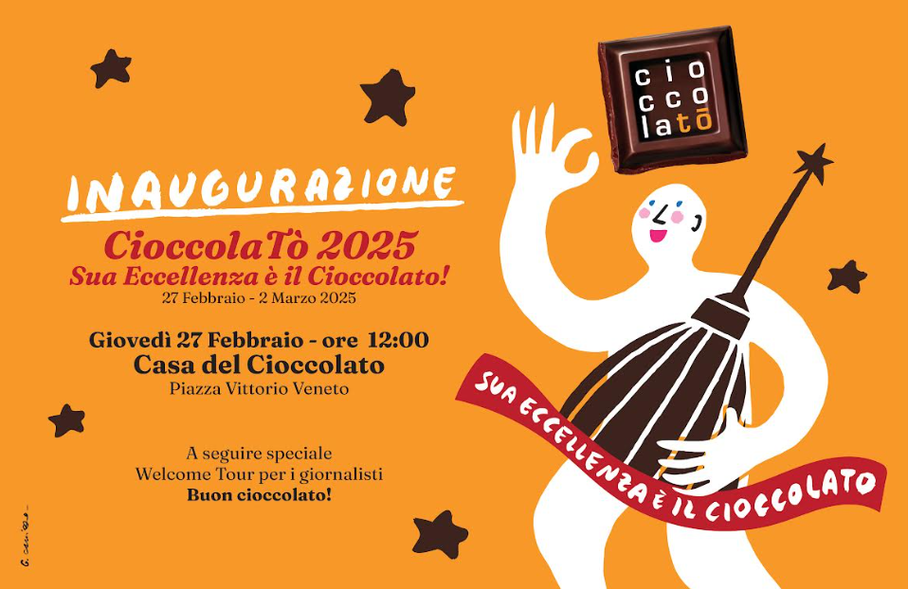

Seguici su Instagram @cioccolato_torino
Per info e prenotazioni: cioccola.to.it


AGENZIA STAMPA PER LA COMUNICAZIONE DI CIOCCOLATÒ 2025
MEDIA CONTACT: ANGELA MARINI - CIRO ORAZZO
Corso Valdocco, 2 – 10122 Torino – c/o COPERNICO GARIBALDI
T: + 39 011 19273572 @: info@openmindconsulting.it – W: openmindconsulting.it

